ICS 29.140.40



CCS K 73

备案号：xxxxx—xxxx

**中 华 人 民 共 和 国 文 化 行 业 标 准**

WH/T 26—20XX

代替WH/T 26—2007

演艺灯具光参数测试与标注

（公开征求意见稿）

## Measurement and Report of Photometric Data for Entertainment Luminaires

20XX-XX-XX 发布 20XX-XX-XX 实施

**中华人民共和国文化部 发 布**

WH/T 26—20XX

# 目 次

前言 II

1. 范围 1
2. 规范性引用文件 1
3. 术语和定义 1
4. 灯具光参数 3
5. 光参数的测试 4
6. 光参数的标注要求 5

附录A（规范性）手工测试方法 7

附录B（规范性）色光效率测试与计算 16

参考文献 18

WH/T 26—20XX

# 前 言

本文件按照 GB/T 1.1—2020《标准化工作导则 第1部分：标准化文件的结构和起草规则》的规定起草。

本文件代替 WH/T 26—2007《舞台灯具光度测试与标注》，与 WH/T 26—2007相比，主要修订内容如下：

1. 文件名称更改为《演艺灯具光参数测试与标注》；
2. 更改了“范围”的描述；
3. 增加了“规范性引用文件”（见第2章）及“光参数的标注要求”（见第6章）两章；
4. 将“舞台灯具应标注的光度参数”（见2007版第3章）更改为“灯具光参数”（见第4章）；
5. 将“光度数据的测试”（见2007版第4章）更改为“光参数的测试”（见第5章）；
6. 删除了“计算公式和曲线图绘制”（见2007版第5章）；
7. 增加了附录A与附录B；
8. 删除了“术语与定义”和“灯具光参数”两章中的“灯具效率”（见2007版的2.14、3.6）；
9. 在“术语与定义”一章中增加了“总光通量”、“调光效率”、“彩光色域”、“色光效率”和“色光比率”定义及其英文译名（见3.14、3.24、3.25、3.26、3.27）；
10. 在“灯具光参数”一章中增加了“色温/相关色温”、“色坐标偏差Δ(u,v)”、“一般显色指数”、“闪烁频率”、“调光效率”、“彩光色域”、“色光效率”、“色光比率”（见4.5、4.6、4.7、4.8、4.9、4.18、4.19、4.20）；
11. 删除了“测试面的确定”、“照度的测试”（见2007版的4.1.2、2007版的4.2）；
12. 更改了“测试仪表”的列举说明（见5.1.2），“测试前的准备和调整”的描述（见5.1.4）；
13. 增加了“测试方法”（见5.2）；
14. 增加了及更新了参考文献内容。

请注意本文件的某些内容可能涉及专利。本文件的发布机构不承担识别专利的责任。

本文件由中华人民共和国文化部提出并归口。

本文件起草单位：中国演艺设备技术协会灯光专业委员会。

本文件参加起草单位：广州市珠江灯光科技有限公司、佛山市飞达影视器材有限公司、广州先飞影视设备有限公司、广州市升龙灯光设备有限公司、佛山市毅丰电器实业有限公司、广州筑梦灯光设备有限公司、上海杰鑫演艺设备有限公司、广州市欧玛灯光设备有限公司、上海永加灯光音响工程有限公司、广州市雅江光电设备有限公司、广州市浩洋电子股份有限公司、上海舞台技术研究所（上海文广演艺剧院管理事务中心）、广东夜太阳科技集团有限公司。

本文件主要起草人：柳得安、王京池、陈国义、刘贤莉、陈奎宇、凡时江、张向农、苏健、陈亮、李杰、华涛、罗蒙、黄荣丰、吴华平、谢渝熙、吴坤鹏。

本文件及其所代替文件的历次版本发布情况为：

——1999年首次发布为 WH/T 0204—1999《舞台灯具光学质量的测试与评价》，2007年为第一次修订；

——2007年第一次修订时，标准名称更改为WH/T 26—2007《舞台灯具光度测试与标注》

——本次为第二次修订。

WH/T 26—20XX

# 演艺灯具光参数测试与标注

1. 范围

本文件规定了演艺灯具光参数测试方法和标注要求。

本文件供演艺灯具制造商对自产灯具进行光学设计和检测时使用。也可供演艺灯光工作者对灯具选型、灯光设计和第三方检测机构测试灯具时使用。

1. 规范性引用文件

本文件没有规范性引用文件。

1. 术语与定义

出光口 exit aperture

灯具的光束出射口。



投射距离（简称射距） throw distance（L）

灯具出光口中心至被照面之间的距离。



测试点 test points

测试时按一定规则选取的被测点。



光斑 spot

被照面上的有效照射区域。有明显分界线的光斑称为硬光斑；无明显分界线的光斑称为柔（软）光斑。



有效光斑 effective spot

硬光斑的全部为有效光斑。

柔（软）光斑中照度值不小于最高照度值10%的范围为有效光斑。



半峰值光斑 half-peak illuminance spot

光斑中照度值不小于最高照度值50%的范围为半峰值光斑。



有效光斑直径 diameter of effective spot（d）

圆形有效光斑的直径。



半峰值光斑直径 diameter of half-peak illuminance spot（d1/2）

圆形半峰值光斑的直径。



光斑角（十分之一峰值角） field angle 或 one-tenth-peak illuminance angle （θ）

圆形有效光斑的直径两端与出光口中心点连线所形成的夹角。

注：此定义与实际的角度可能会有一定的误差，当光线会聚点在灯体内部时，比实际值偏大；当光线会聚点在灯体外部时则比实际值偏小，但此误差对远射距灯具影响很小。



WH/T 26—20XX

光束角（半峰值角） beam angle 或 half-peak illuminance angle （θ1/2）

圆形半峰值光斑的直径两端与出光口中心点连线所形成的夹角。

注：此定义与实际的角度可能会有一定的误差，当光线会聚点在灯体内部时，比实际值偏大；当光线会聚点在灯体外部时则比实际值偏小，但此误差对远射距灯具影响很小。



有效光通量 effective lumen（Fe）

有效光斑范围内的总光通量。



平均照度 average illuminance（Ea）

有效光斑内照度的平均值。



照度均匀度 uniformity of illuminance（ξ）

平均照度值与最高照度值的比值。



总光通量 total lumen output（Ft）

在额定电压下，灯具达到稳定工作状态时，输出的全部光通量。



灯具发光效能 luminaire efficacy（ηe）

灯具的有效光通量与光源及保证灯具正常工作所必需的全部电器附件消耗的总电功率的比值。



等照度曲线 iso-illuminance curve

表示测试面上各照度相等点的曲线。



等照度曲线图 iso-illuminance diagram

将一系列表示不同照度值的等照度曲线绘制在一起的图。



光强分布曲线图（配光曲线） candlepower distribution diagram

光强度随方向变化的关系曲线图。



照度分布曲线图 illuminance distribution diagram

光斑内照度与沿某一方向上至光斑中心距离的关系曲线图。



射距、光斑直径与照度关系图 distance-diameter-illuminance diagram

圆形光斑中心照度或平均照度与有效光斑直径随射距变化的关系图。



符合照度平方反比定律的灯具 luminaries according with the inverse-square law

使用距离大于等于出光口直径或对角线长度10倍的灯具。



光斑射距系数 throw distance multiplier（k）

圆形有效光斑的直径与射距的比值。



照度系数 ratio of illuminance

测试点的照度与有效光斑内最高照度的比值。



调光效率 dimmer efficiency (ηd)

灯具在50%、25%和12.5%的光输出时，其发光效能的平均值与100%光输出时的发光效能的百分比值。

彩光色域 color gamut

WH/T 26—20XX

在CIE 1976 UCS色度图上，以灯具各个可以单独可控的颜色的色坐标（u'，v'）为顶点连接而成的多边形所包围的区域。



色光效率 color efficiency (CE)

灯具输出某一彩色光时的发光效能与该灯产生特定相关色温的白光时的发光效能的百分比值。



色光比率 color ratio (Cr)

灯具的色光效率与标准普朗克轨迹光源加装滤色片减法混色时的色光效率之比值。

1. 灯具光参数
   1. 光斑角（θ）
   2. 光束角（θ1/2）
   3. 有效光通量（Fe）
   4. 总光通量（Ft ）
   5. 色温/相关色温（CT/CCT）
   6. 色坐标偏差Δ(u,v)
   7. 一般显色指数（Ra）
   8. 闪烁频率（ff）
   9. 调光效率（ηd）

调光效率计算公式：

$η_{d}=\frac{η_{e0.5}+η_{e0.25}+η_{e0.125}}{3η_{e1}}×$ 100%

式中：

ηe0.5 ——50%光输出时的发光效能；

ηe0.25 ——25%光输出时的发光效能；

ηe0.125——12.5%光输出时的发光效能；

ηe1 ——100%光输出时的发光效能。

* 1. 平均照度值（Ea）
  2. 照度均匀度（ξ）
  3. 灯具发光效能（ηe）
  4. 光斑射距系数（k）
  5. 等照度曲线图
  6. 光强分布曲线图
  7. 照度分布曲线图
  8. 射距、光斑直径与照度关系图
  9. 彩光色域
  10. 色光效率（CE3200、CE5600）

色光效率的计算见附录B。

* 1. 色光比率（Cr3200、Cr5600）

WH/T 26—20XX

色光比率的计算公式：

，。

注：普朗克轨迹上3200 K光源的CE=27.3%，普朗克轨迹上5600 K光源的CE=26.6%。

1. 光参数的测试
   1. 测试条件
      1. 测试环境

测试场地的墙面、屋顶、地面及设备均应为无光泽黑色，测试人员的服装为不反光的深色，环境杂散光的照度应不大于被测灯具最高照度的1%，最高不大于10 lx。环境温度为25 ℃ ± 3 ℃，空气洁净相对静止。

* + 1. 测试仪表

积分光度计（含光谱仪、积分球），分布光度计。

频闪测量仪采样频率不低于50 kHz。

光谱照度计的精度不低于1级。

电工仪表不低于0.5级。

* + 1. 测试电压

灯具测试用电源应经稳压装置稳定，额定电压为220 V的灯具其测试电压为220 V±1 V 。对于光源额定电压为230 V或240 V的灯具，也应以此规定电压进行测试，如有需要可按光源的额定电压再进行测试（电压的波动范围为其额定电压的±0.5%）。非220 V系列灯具的测试电压波动范围为其额定电压的±0.5%。对于非白炽光源，电压各次谐波分量的均方根值总和不超过基波的3%。

* + 1. 测试前的准备和调整

测试前，灯具在最大光通输出状态下至少点燃15 min，对于光分布可调灯具，待其光输出稳定后，将光斑调整至最佳状态。

* 1. 测试方法

推荐采用分布光度计、积分光度计等国家相关管理机构核准的专用测试设备对灯具进行测试、分析和计算，得出相关数据和曲线。见表1。也可采用手工测试，测试方法参照附录A。

a）分布光度计测试

采用分布光度计测试时，应采用校正过的照度计；测试距离按灯具标称的光斑角和有效光斑直径3 m计算，即测试距离 $L=\frac{1.5}{tg\frac{θ}{2}}$，且不小于灯具出光口直径的15倍，计算值四舍五入，精确到个位，如计算值超过20 m时，可采用20 m为测试距离；分布光度计测试的水平和垂直最大角度间隔为灯具标称光斑角的3%，计算值四舍五入，精确到小数点1位，如计算值小于0.1°时，可采用0.1°为测试角度间隔。

b) 积分光度计测试

采用积分光度计测量时待灯具的光源点燃稳定后，灯具靠近积分球侧窗口的中心位置（见图2）将灯具的发光完全收集于积分球中，通过光谱分析系统的数据分析获得相应参数。

WH/T 26—20XX

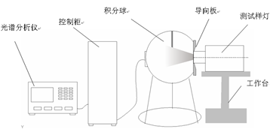

图2 积分光度计测量示意图

表1 专用设备测试法

|  |  |  |  |  |
| --- | --- | --- | --- | --- |
| 序号 | 参数 | 测试设备 | 测试方法 | 测试结果 |
| 1 | 光斑角（θ） | 分布光度计 | 按对应测试设备的要求及方法进行测试 | 直接读数 |
| 2 | 光束角（θ1/2） | 分布光度计 | 直接读数 |
| 3 | 有效光通量（Fe） | 分布光度计 | 直接读数 |
| 4 | 总光通量（Ft） | 分布光度计或积分光度计 | 直接读数 |
| 5 | 色温/相关色温（CT/CCT） | 积分光度计、光谱照度计 | 直接读数 |
| 6 | 色坐标偏差Δ(u,v) | 积分光度计 | 直接读数 |
| 7 | 一般显色指数（Ra） | 积分光度计 | 直接读数 |
| 8 | 闪烁频率（ff） | 频闪测量仪 | 直接读数 |
| 9 | 调光效率（ηd） | 积分光度计 | 按4.9计算 |
| 10 | 平均照度值（Ea） | 分布光度计 | 直接读数 |
| 11 | 照度均匀度（ξ） | 分布光度计 | 直接读数 |
| 12 | 灯具发光效能（ηe） | 积分光度计 | 直接读数 |
| 13 | 光斑射距系数（k） | 分布光度计 | 按A.4.13计算 |
| 14 | 等照度曲线图 | 分布光度计 | 直接出图 |
| 15 | 光强分布曲线图 | 分布光度计 | 直接出图 |
| 16 | 照度分布曲线图 | 分布光度计 | 直接出图 |
| 17 | 射距、光斑直径与照度关系图 | 分布光度计 | 直接出图 |
| 18 | 彩光色域 | 积分光度计 | 直接出图 |
| 19 | 色光效率（CE3200和CE5600） | 积分光度计 | 参照附录B计算 |
| 20 | 色光比率（Cr3200和Cr5600） | 积分光度计 | 按4.20计算 |

1. 光参数的标注要求

光参数的标注要求见表2。

WH/T 26—20XX

表2 光参数的标注要求

|  |  |  |  |  |
| --- | --- | --- | --- | --- |
| 序号 | 参数 | 标注要求 | | 特殊要求 |
| 必须标注 | 可选标注 |
| 1 | 光斑角（θ） | √ |  |  |
| 2 | 光束角（θ1/2） |  | √ |  |
| 3 | 有效光通量（Fe） |  | √ | 3.1 对于光斑角可变的灯具应标注在最大光斑角、中等光斑角、最小光斑角三种情况下的有效光通量。 |
| 3.2 对于光强分布可调但光斑角不变的灯具，应标注灯具调节在最大照度和最大均匀度两种状态下的有效光通量。 |
| 3.3 可替换光源灯具应注明测试用光源的规格、型号等参数。 |
| 3.4 非单一色温的灯具应标注不同色温下的有效光通量。 |
| 4 | 总光通量（Ft） | √ |  | 非单一色温的灯具应标注不同色温下的总光通量。 |
| 5 | 色温/相关色温（CT/CCT） | √ |  | 5.1 如果灯具具有可变色温，应标注色温变化范围。 |
| 5.2 彩色光源为可选标注。 |
| 6 | 色坐标偏差Δ(u,v) | √ |  | 6.1 应标注每个CCT值对应的Δ(u,v)值，显示测量的颜色坐标与普朗克轨迹的偏差。位于普朗克轨迹上方的点，应标注为正值，位于下方的点，则应标注为负值。 |
| 6.2 彩色光源为可选标注。 |
| 7 | 一般显色指数（Ra） | √ |  | 彩色光源为可选标注。 |
| 8 | 闪烁频率（ff） |  | √ | 应标注灯具在100%光输出和50%光输出时的调制频率。 |
| 9 | 调光效率（ηd） |  | √ |  |
| 10 | 平均照度值（Ea） |  | √ |  |
| 11 | 照度均匀度（ξ） |  | √ |  |
| 12 | 灯具发光效能（ηe） | √ |  |  |
| 13 | 光斑射距系数（k） |  | √ |  |
| 14 | 等照度曲线图 |  | √ | 14.1 对于光斑角可变的灯具应绘制在最大光斑角、中等光斑角、最小光斑角三种情况下的等照度曲线图。 |
| 14.2 对于光强分布可调但光斑角不变的灯具，应绘制灯具调节在最大照度和最大均匀度两种状态下的等照度曲线图。 |
| 14.3 对于不符合照度平方反比定律的灯具，应绘制最大射距、中等射距、最小射距下的三种等照度曲线图。 |
| 14.4 对于光分布基本呈轴对称并以一倾角照射投光面的矩形出光口灯具，如天幕灯具，应绘制其在应用范围内最佳投射倾角下的等照度曲线图。 |
| 15 | 光强分布曲线图 |  | √ | 仅对符合照度平方反比定律的灯具。 |
| 16 | 照度分布曲线图 |  | √ | 仅对不符合照度平方反比定律的灯具。 |
| 17 | 射距、光斑直径与照度关系图 |  | √ | 仅对符合照度平方反比定律的灯具。 |
| 18 | 彩光色域 |  | √ | 标注为CIE 1976（u'，v'）色度图上由多边形包围的区域，多边形的顶点代表灯具可以产生的单独可控的颜色。 |
| 19 | 色光效率（CE） |  | √ | 标注3200 K和5600 K两个相关色温下的色光效率，即CE3200和CE5600。 |
| 20 | 色光比率（Cr） |  | √ | 标注3200 K和5600 K两个相关色温下的色光比率，即Cr3200和Cr5600。 |

WH/T 26—20XX

# 附 录 A

（规范性）

手工测试方法

A.1 测试前的准备和调整

调整灯具的位置与投射方向，根据原设计的使用情况确定一个或多个投射角度进行测试。

A.2 测试面的确定

测试面应为无光泽黑色平面。按表A.1的规定确定测试面大小。

表A.1 测试有效光斑大小

|  |  |  |
| --- | --- | --- |
| 圆形光斑灯具 | | 非圆形光斑灯具 |
| 光斑角θ | 测试有效光斑直径d | 测试有效光斑 |
| θ<10º | 2 m | 最大线度为3 m |
| 10º≤θ≤50º | 3 m |
| θ>50º | 根据实际需要确定 |

注：非圆形光斑灯具测试有效光斑的最大线度为3 m，是指测试时非圆形光斑的某一最大尺寸达到3 m即可，如椭

圆的长轴，矩形或正方形的对角线等，其它形状的光斑按此原则自行确定。

A.3 照度的测试

A.3.1 圆形光斑灯具的测试

A.3.1.1 光斑的几何中心与光斑最高照度点重合的灯具

以圆形光斑灯具的光轴在测试面上的垂足为光斑几何中心，测出光斑的中心照度E0，且E0＝Em，（Em为最高照度）。以光斑中心为起点作放射状测试点基准线，线间夹角相等，线数不少于12条，以光斑中心为出发点，沿各射线分别找出照度系数为0.9、0.8、……0.2、0.1的各点（图1），并测量各测试点至光斑中心的距离r，计算出同一照度系数的各测试点至光斑中心的平均半径R，分别记作R0.9、R0.8……R0.1，对于硬光斑，测量、计算至有效光斑内实际最小照度系数。

平均半径的计算公式：



式中：

*Ri*——平均半径（m）；

*r* ——测试点至光斑中心的距离（m）；

i ——各照度系数值，即0.9，0.8，…… 0.1；

*n* ——测试基准线数（≥12）。

WH/T 26—20XX

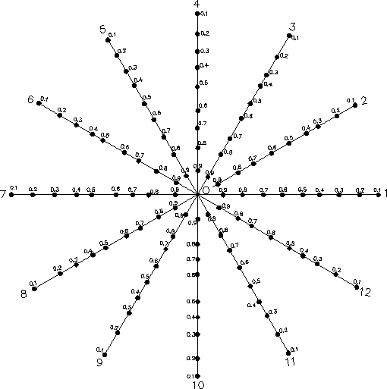

图A.1 测试基准线和测试点

A.3.1.2 光斑的几何中心与光斑最高照度点不重合的灯具

1. 对于光斑的几何中心与光斑最高照度点不重合、但光斑最高照度点偏离光斑几何中心的距离不大于光斑测试直径5%且同时不大于R0.9的灯具，可按A.3.1.1规定的测试方法测试，但Em点的位置应如实记录和表示。
2. 对于光斑的几何中心与光斑最高照度点不重合且光斑最高照度点偏离光斑几何中心的距离大于光斑测试直径5%或大于R0.9的灯具，以其光轴在测试面上的垂足为光斑几何中心，测出光斑的中心照度E0，找出有效光斑的最高照度点，记录最高照度值Em及其位置。以光斑的几何中心为起点作放射状测试基准线， 线间夹角相等，线数不少于12条，然后以光斑中心为出发点，沿各射线分别找出照度系数为0.9、0.8、…… 0.2、0.1的各点，并测量各测试点至光斑中心的距离r，再按A.3.1.1计算出0.5和0.1系数的各测试点至光斑中心的平均半径R0.5和R0.1（硬光斑以有效光斑内实际最小照度系数为准）。

以光斑的几何中心为测试中心，用A.3.2中的矩阵测试法作定点测试，记录所有测试点的照度值。

A.3.2 非圆形光斑灯具的测试

1. 对于非圆形光斑灯具，包括以一倾斜角照射投光面的矩形出光口灯具，如天幕灯具，以最高照度点为光斑中心，按A.3.1.1的方法测试出各测试点至光斑中心的距离r。
2. 以光斑中心为直角坐标系的原点，在横轴的上、下和纵轴的左、右作等距离的平行线，它们的交点为测试点，形成测试矩阵（图A.2）。测试并记录不小于中心照度10%的所有测试点的照度值，各平行线的间距为A.2规定的光斑尺寸的八分之一。

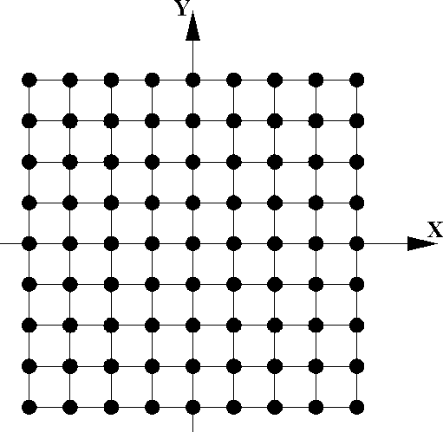

图A.2 矩阵测试点

WH/T 26—20XX

A.4 计算公式和曲线图绘制

A.4.1 光斑角的计算



式中：

*θ*  ——光斑角（°）；

*d* ——圆形有效光斑的直径（m）；

*d=2R0.1*，硬光斑按有效光斑内实际最小照度系数的平均半径计算；

*L* ——射距（m）。

A.4.2 光束角的计算



式中：

*θ1/2* ——光束角（°）；

*d1/2* ——圆形半峰值光斑的直径（m）；

*d1/2=2R0.5*；

*L* ——射距（m）。

A.4.3 有效光通量的计算

A.4.3.1 光斑的几何中心与光斑最高照度点重合的圆形光斑灯具

有效光通近似等于各圆环光通之和，即



式中：

*Fe* ——有效光通量（lm）；

*Em* ——光斑最高照度（lx）；

*R0.9、R0.8、……R0.1*——分别为各等照度测试中的平均半径（m）；

*b* ——有效光斑内实际最小照度系数。

A.4.3.2 非圆形光斑灯具以及光斑的几何中心与光斑最高照度点不重合的圆形光斑灯具

有效光通近似等于各照度值不小于最高照度10%的所有测试点所形成的正方形单元中光通量之和。每一正方形的光通量等于正方形四个顶点的照度测试值的平均值乘以正方形面积。即

）

式中：

*Fe* ——有效光通量（lm）；

*a* ——正方形光区的边长（m）；

*Ei* ——四周有4个正方形的测试点的照度（lx），m—四周有4个正方形的测试点个数；

*Ej* ——四周有3个正方形的测试点的照度（lx），n—四周有3个正方形的测试点个数；

*Ek*——四周有2个正方形的测试点的照度（lx），p—四周有2个正方形的测试点个数；

*El*——四周有1个正方形的测试点的照度（lx），q—四周有1个正方形的测试点个数。

注：仅对四个角均有测试点正方形进行统计。

A.4.4 总光通量

WH/T 26—20XX

不适用于手工测试。

A.4.5 色温/相关色温

采用光谱照度计测量灯具的色温/相关色温值。

将灯具的有效光斑直径调整为2.1 m（光斑角θ≦5°的灯具有效光斑直径为1.1 m），并投射在图A.3所示测试模板上，使光斑中心与模板原点重合，采用光谱照度计测量并记录被测灯具在白光状态下光斑中9个测量点的色温/相关色温值，并计算其算术平均值作为灯具的色温/相关色温值。如灯具光斑为非圆形，则将有效光斑中最小方向上的长度调整为2.1 m或1.1 m（光斑角θ≦5°时）。

*CT/CCT $=\frac{T_{0}+T_{1}+T_{2}+…+T_{8}}{9}$*

式中：

*CT/CCT* ——灯具的色温/相关色温（K）；

*T0、T1、T2……T8* ——为测试模板（图A.3）中对应测点0、1、2……8的色温/相关色温值 (K)。



图A.3 圆形光斑测试点示意图

注：测试模板为直径2 m和1 m的两个同心圆。以圆心为坐标原点0，原点以及坐标轴与圆的交点分别为1 、2……8

共9个测试点。灯具光斑角θ≦5°时，两同心圆直径分别为1 m和0.5 m。

A.4.6 色坐标偏差Δ（u,v）

采用光谱照度计测量光斑中心的色坐标偏差Δ(u,v)值。

A.4.7 一般显色指数

采用光谱照度计测量灯具的显色指数。

将灯具的有效光斑直径调整为2.1 m（光斑角θ≦5°的灯具有效光斑为1.1 m），并投射在图A.3所示测试模板上，使光斑中心与模板原点重合，采用光谱照度计测量并记录被测灯具在白光状态下光斑中9个测量点显色指数的数据，然后求其算术平均值作为灯具的一般显色指数。如灯具光斑为非圆形，则将有效光斑中最小方向上的长度调整为2.1 m或1.1 m（光斑角θ≦5°时）。

灯具平均显色指数计算公式：

$$R_{a}={\frac{R_{a0}+R_{a1}+R_{a2}+……+R_{a8}}{9}}$$

式中：

*Ra* ——一般显色指数；

*Ra0、Ra1、Ra2…Ra8* ——为测试模板（图A.3）中对应测点0、1、2……8的显色指数值。

A.4.8 闪烁频率

频闪测量仪测量光斑中心值。

A.4.9 调光效率

不适用于手工测试。

WH/T 26—20XX

A.4.10 平均照度的计算



式中：

*Ea*——平均照度（lx）；

*Fe* ——有效光通量（lm）；

*S*  ——有效光斑面积（m2）；

对于圆光斑灯具：

对于采用矩阵测试法的非圆光斑灯具，S等于各照度值不小于最高照度10%的测试点形成正方形单元面积之和。

A.4.11 照度均匀度的计算



式中：

*ξ* ——照度均匀度；

*Ea*——平均照度（lx）；

*Em* ——有效光斑内最高照度（lx）。

A.4.12 灯具发光效能的计算



式中：

*ηe* ——灯具发光效能（lm/W）；

*Fe* ——有效光通量（lm）；

*P*  ——光源及保证灯具正常工作所必需的全部电器附件消耗的总电功率（W）。

A.4.13 光斑射距系数的计算

 或 

式中：

*k* ——光斑射距系数；

*d* ——有效光斑直径（m）；

*L* ——射距（m）；

*θ* ——光斑角（°）。

A.4.14 等照度曲线图的绘制

将测得的各等照度的点用弧线光滑连接，得出等照度曲线图，并标注最高照度值、射距以及以0.1 k、0.2 k……0.5 k（k为光斑射距系数）为分度的坐标刻度（图A.5）。非圆形光斑等照度曲线图的坐标刻度可用绝对尺寸（单位：m）表示。

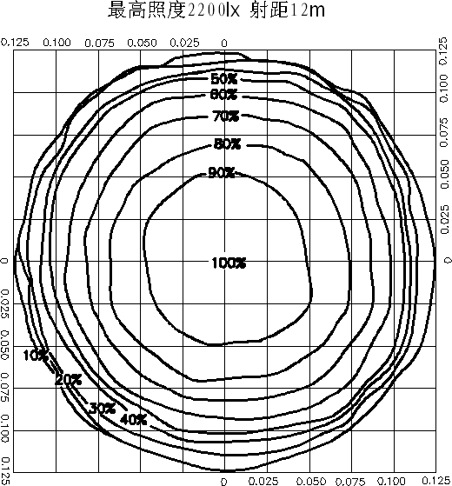WH/T 26—20XX

图A.5 等照度曲线图表示法

A.4.15 光强分布曲线图的绘制

对于符合照度平方反比定律的灯具应绘制光强分布曲线图，图中应包括灯具水平方向上的光强分

布曲线和垂直方向上的光强分布曲线，对于光束具有良好中心对称分布的灯具可以只在一个象限中绘制一条光强分布曲线。光强分布曲线图的纵坐标表示光强，横坐标表示偏离光轴的角度。

用测试点的照度值Ei和测试点至光斑中心的距离ri计算出角度αi和相应光强Ii（用光斑中心照度E0计算光轴方向上的光强I0=E0L2），绘制出光强分布曲线图（图A.6）。





式中：

*αi* ——测试点和出光口中心的连线与光轴的夹角（°）；

*Ii* ——αi方向上的光强（cd）；

*ri* ——测试点至光斑中心的距离（m）；

（光斑水平右方向和垂直上方向ri取正，光斑水平左方向和垂直下方向ri取负）；

*L* ——射距 （m）；

*Ei*——测试点的照度（lx）。

WH/T26—20XX

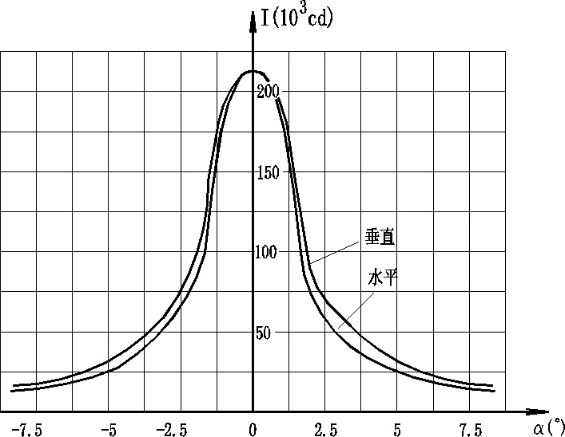

图A.6 光强分布曲线图表示法

A.4.16 照度分布曲线图的绘制

对于不符合照度平方反比定律的灯具，应分别绘制照度纵向分布和横向分布曲线图，照度纵向分布曲线图的横坐标为照度，纵坐标为高度，最高照度点为坐标原点；照度横向分布曲线图为过最高照度点（即光斑中心）的水平线上的照度分布，其横坐标为测试点距光斑中心的距离，纵坐标为照度（图A.7），并在图中标注灯具出光口中心至测试面的距离。以倾角照射投光面的灯具，如天幕灯具，需标注灯具出光口法线与测试面法线的夹角（≤90°）和灯具出光口中心至测试面的距离。

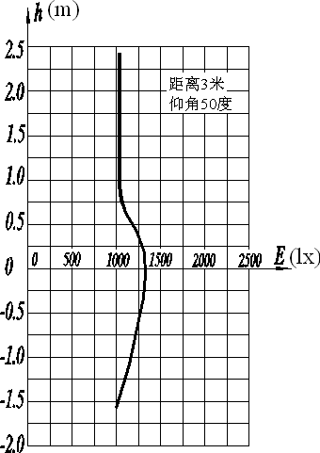

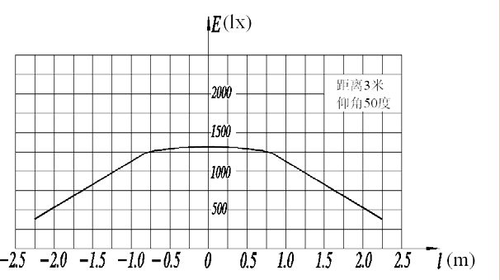

a b

图A.7 照度分布曲线图表示法

A.4.17 射距、光斑直径与照度关系图的绘制

对于符合照度平方反比定律的灯具，应绘制射距、光斑直径与中心照度或平均照度关系图，图中应标注灯具在实际使用时一个或多个射距下的射距、光斑直径与中心照度或平均照度的关系（图A.8）。根据测量所得到的有效光斑中心照度或计算的平均照度、光斑直径和测量时的射距，计算出各射距下的光斑直径和中心照度或平均照度。计算方法如下：

WH/T 26—20XX





或 

式中：

*dx* ——射距Lx处的有效光斑直径（m）；

*d* ——实测时的有效光斑直径（m）；

*Lx*——所需标注的射距（m）；

*L* ——实测时的射距（m）；

*Ex* ——射距Lx处的有效光斑的中心照度（lx）；

*E0* ——实测所得有效光斑的中心照度（lx）；

*Exa*——射距Lx处的有效光斑的平均照度（lx）；

*Ea* ——射距L处的有效光斑的平均照度（lx）。

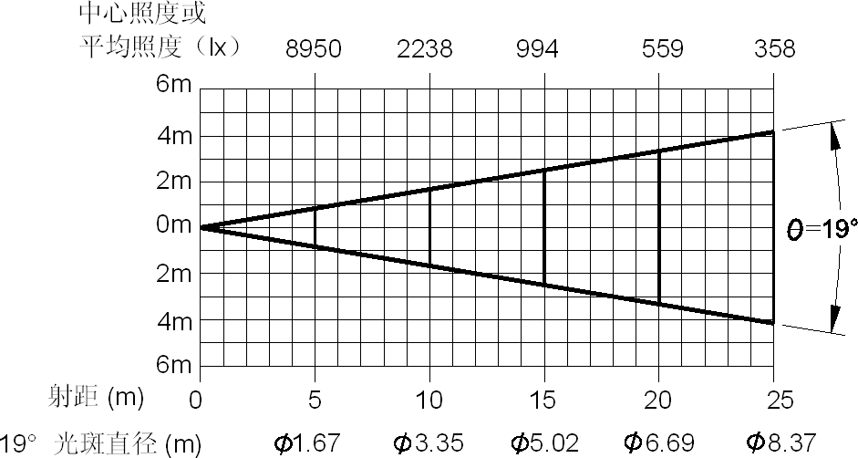

图A.8 射距、光斑直径与照度关系图

根据需要可在图中增加光束角θ1/2及相应的半峰值光斑直径d1/2的标注。

对于光斑角可变的灯具，其射距、光斑直径与照度关系图中应包含最大光斑角和最小光斑角两种状态（图A.9）。

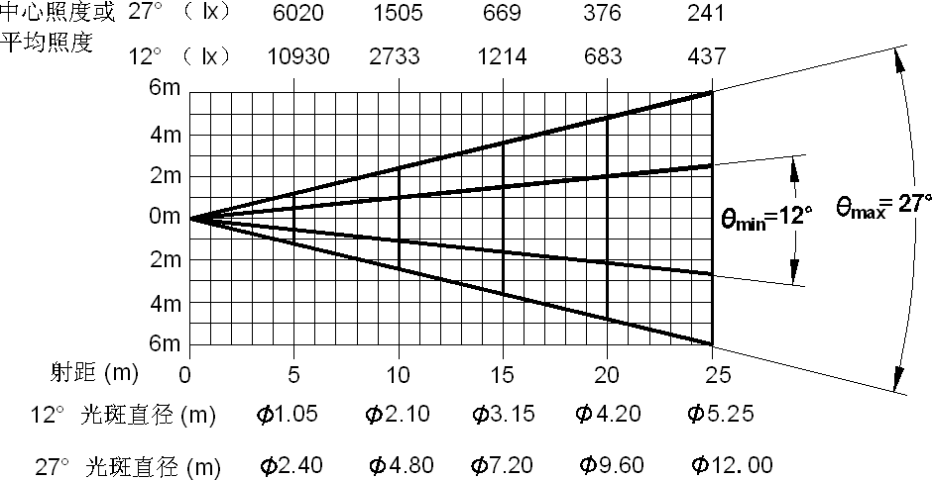

图A.9 可变光斑角灯具的射距、光斑直径与照度关系图

WH/T 26—20XX

A.4.18 彩光色域

逐次开出灯具各单独可控的彩色光源，用手持式光谱照度计测出每一种单独可控色光的色坐标u’,v’；在u’,v’色坐标系统中标出各点位置，并连成一个闭合区域。

A.4.19 色光效率

不适用于手工测试。

A.4.20 色光比率

不适用于手工测试。

WH/T 26—20XX

# 附 录 B

（规范性）

色光效率测试与计算

应测试相关色温为3200 K和5600 K时的色光效率，CE3200和CE6500。

按表B.1和表B.2的要求，调整灯具光色达到各色点坐标要求，测试灯具在每个色点坐标下的发光效能和指定色温白光下的发光效能，分别计算出15个色点坐标的色光效率：

色光效率(*CEn*)100%

注1：普朗克轨迹上产生3200 K的白光时，色度坐标x=0.4234，y=0.3989；

注2：普朗克轨迹上产生5600 K的白光时，色度坐标x=0.3302，y=0.3391：

再计算15个色点坐标的色光效率的平均值：



表B.1 测试3200 K的色光效率用彩光色点坐标

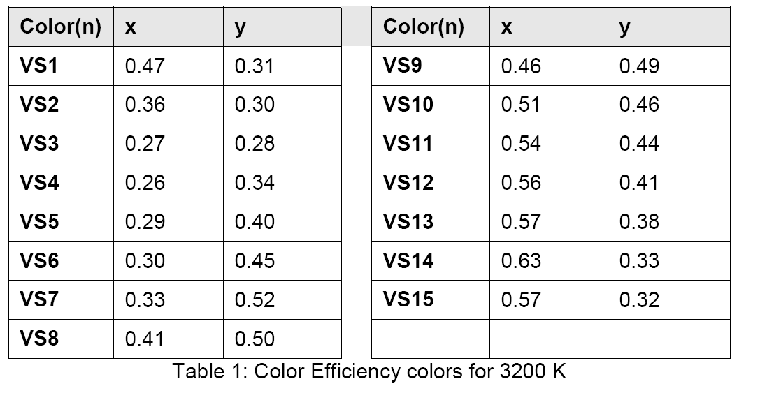

表B.2 测试5600K的色光效率用彩光色点坐标

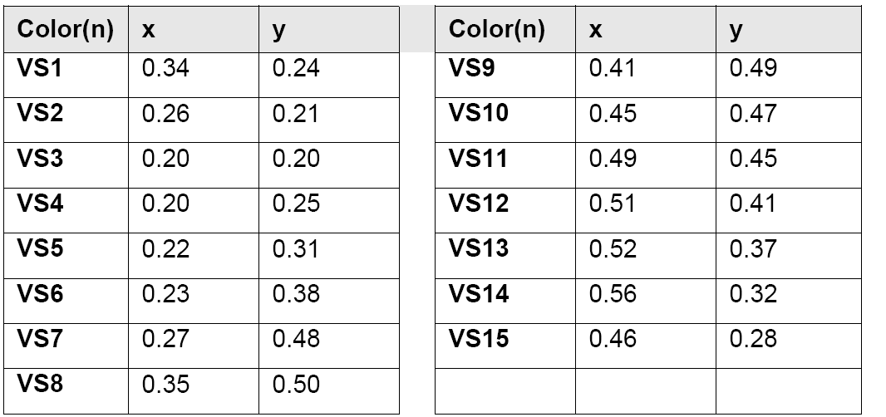

WH/T 26—20XX

如果灯具使用三种以上的原色，则可以以多种方式混合达到指定色坐标。在这种情况下，所有测量应在指定颜色下产生最高光输出的那些原色的混合处进行。

如果色点VS1至VS15中的任何一个在灯具的色域之外，则应在颜色效率计算中省略这些点，并在报告中列出省略点的注释。

WH/T 26—20XX

# 参 考 文 献

[1] GB/T 2900.65－2004 电工术语 照明

[2] GB/T 7002－2008 投光照明灯具光度测试

[3] WH/T 61—2013 演出场所电脑灯具性能参数测试方法

[4] ANSI E1.9－2007(R2017) Reporting Photometric Performance Data for Luminaires Used in Entertainment Lighting

[5] ANSI E1.41－2016 Recommendations for Measuring and Reporting Photometric Performance Data for Entertainment Luminaires Utilizing Solid State Light Sources